# 钱到啦免签通道配置

1、后台账号设置：  
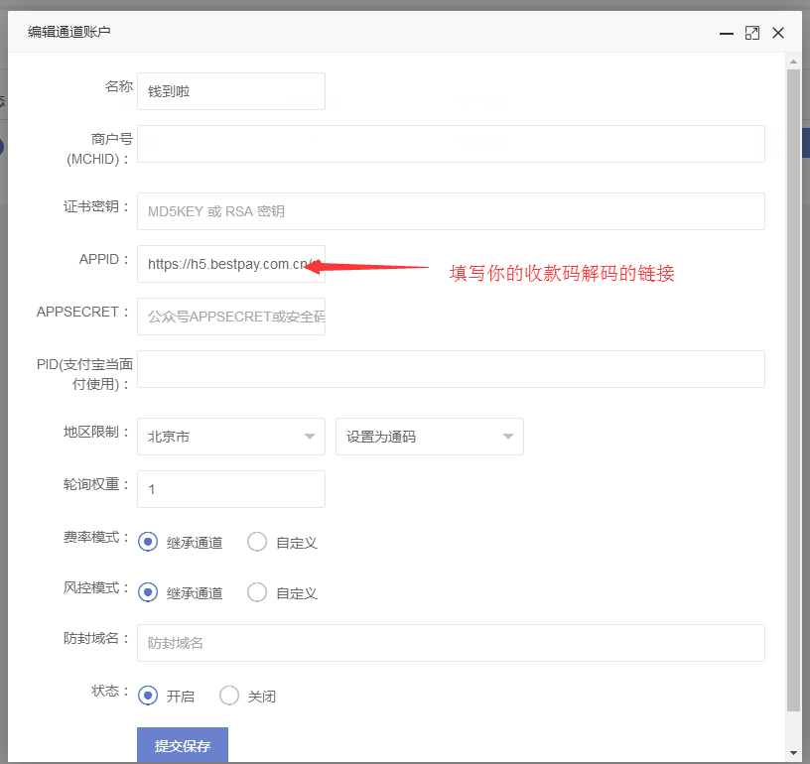

监控配置 也是配置子账号的id  
